Aplkasi absensi karyawan

**Halaman**

1. Emp page, pada page ini emp hanya bisa submit absen,tidak bisa add, aedit and delete. Pada dropdown list di binding ke database employee. Yang bisa login hanya admin

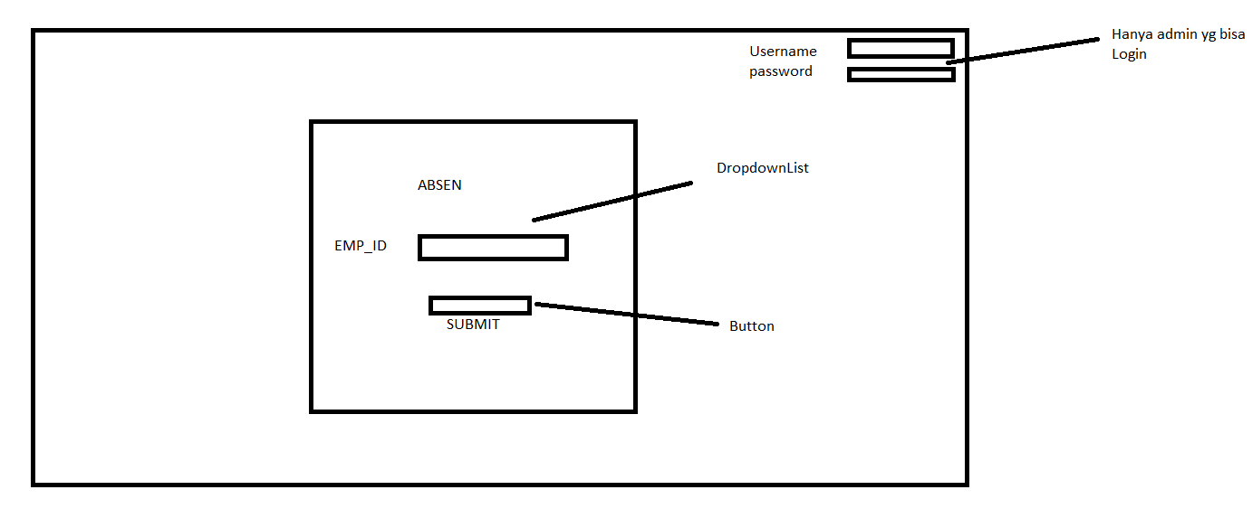

1. Halaman default setelah admin login

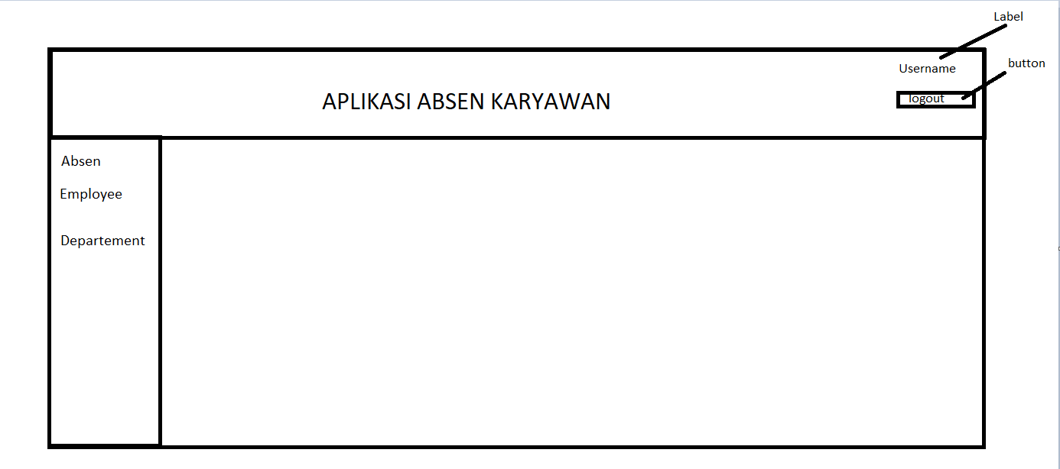

1. Halaman Absen, untuk function delete itu di backend nya jangan pake query delete jadi di update aja flag active nya yg asalnya “Y” jadi “N”. jadi untuk di tabelnya hanya menampilkan data yang flag active nya “Y”.

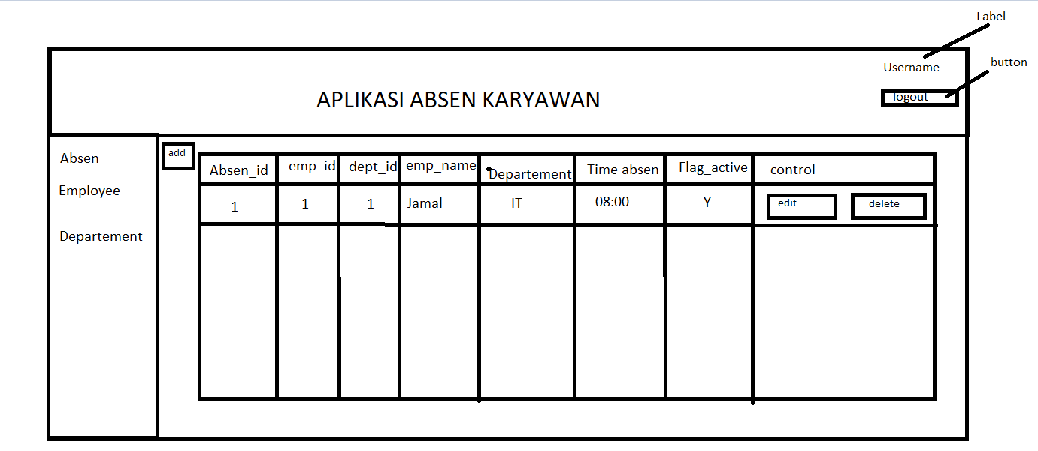

1. Halaman employee, untuk function delete itu di backend nya jangan pake query delete jadi di update aja flag active nya yg asalnya “Y” jadi “N”. jadi untuk di tabelnya hanya menampilkan data yang flag active nya “Y”.

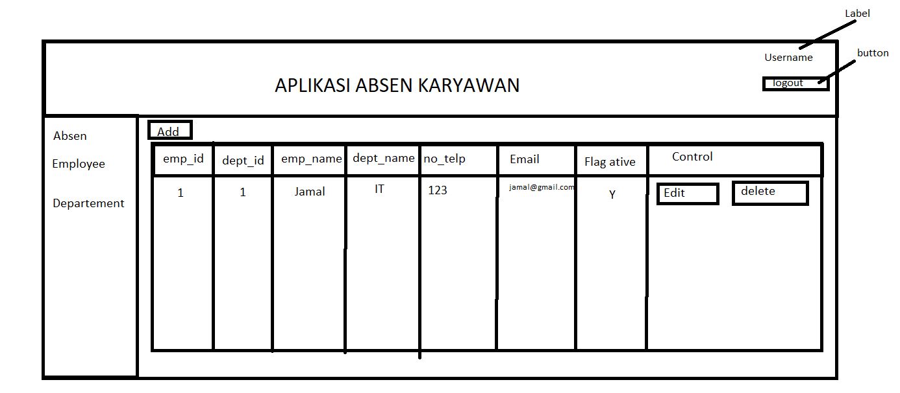

1. Halaman Departement, untuk function delete itu di backend nya jangan pake query delete jadi di update aja flag active nya yg asalnya “Y” jadi “N”. jadi untuk di tabelnya hanya menampilkan data yang flag active nya “Y”.

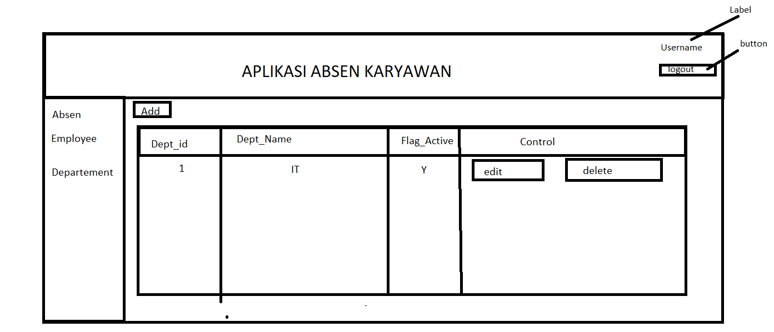

**Database**

Table : admin

* Admin_id
* Username
* Password

Table : Employee

* Emp_id (pk) -> INT-> increment =Yes
* Dept_id (fk) -> INT
* Emp_name -> VARCHAR
* No_telp -> VARCHAR
* Email -> VARCHAR
* Flag_active -> SET “Y”

Table : Absen

* Absen_id (pk) -> INT -> increment = YES
* Emp_id (Fk) -> INT
* Dept_id(Fk) -> INT
* Time_Absen -> DateTime
* Flag_active -> SET “Y”

Table : Departement

* Dept_id (PK) -> INT -> increment =YES
* Dept_name -> VARCHAR
* Flag_Active -> SET “Y”